2.6: Tøj, mode og bæredygtighed
Fra design og arkitekturbogen: https://designogarkitekturbogen.ibog.forlagetcolumbus.dk/?id=187

Demokratisering af moden – fra Haute Couture til Fast Fashion
Mode var engang noget, der blev dikteret af de store modehuse i Paris. Fra omkring 1900 til 1960 lå Haute Couture øverst i modens fødekæde, og modedronninger og -konger som Coco Chanel, Nina Ricci, Christian Dior, Pierre Balmain, Christian Lacroix m.fl. satte årets trend. Det foregik ved fashionable modeshows for de få, der var noget ved musikken og ikke mindst havde råd til at lade millionerne rulle ved de to årlige modeshow. Herefter blev moden kopieret og transformeret til den bredere befolkning som Prêt-à-porter og konfektionsmodeller, der er massefabrikeret stangtøj syet i standardmål og i billigere tekstiler. Der var sommer- og vinterkollektioner. Slut. Haute Couture var forfinet, håndlavet tøj til de rigeste, mens almindelige mennesker sled deres konfektionsmodeller op eller lod dem gå i arv. Nødvendighedens genbrug. Eller de strikkede og syede selv som en billig måde at få tøj på kroppen på. Nødvendighedens håndarbejde.
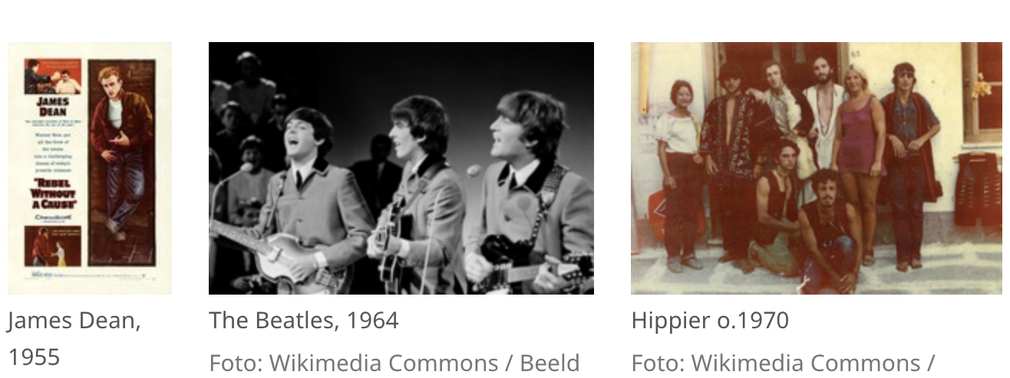

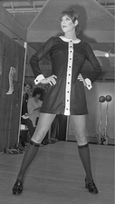
I løbet af 1950’erne har de store modehuse – som alle andre - set skriften på væggen: Haute Couture er utidssvarende og hører klassesamfundet til. En demokratisering af moden bliver skudt i gang af højkonjunkturen efter 2.Verdenskrig. Populærkulturen stormer frem fra USA, og Europa domineres af en ”amerikanisering”, der har andre idoler og en anden æstetik, som efterspørges af den nye forbrugergruppe, teenagerne. Moden laves nu til deres ønsker om en identitet, der adskiller sig fra de voksnes. I deres søgen retter de unge ikke kun solbrillerne mod Frankrig og Italien, men også mod USA og England. De ser Hollywoodfilm med James Dean i hvid t-shirt, bomberjakke og jeans, og i 1960’erne vil de ligne The Beatles og klæde sig i hippieinspireret Flower Power.

Mary Quant, "Diabolo", 1969.
Derfor kom der også i Parisermoden andre boller på suppen. Bl.a. Pierre Cardin og Yves Saint Laurent begyndte at satse på Prêt-à-porter eller ready-to-wear i kollektioner, som var målrettet det nye købekraftige publikum, og friske designere som fx Mary Quant og André Courrèges slap inspiration fra de unge på gaden ind i deres kollektioner og kreerede miniskirts og hot-pants til unge piger - ikke deres mødre!
Hotpants og miniskirts blev enormt populære og har holdt over flere år, faktisk helt op til i dag. Begge signalerer frihed, ungdom og giver fri bevægelighed - og de forekommer i mange forskellige stilarter, bl.a. genbrug som afklippede og omsyede jeans, som unge selv kan kreere.

Demokratiseringen af moden fortsætter i perioden 1960-1990. Fra slutningen af 1960’erne er der stærke tendenser til at outsource tøjproduktionen til lande med billig arbejdskraft, så tøjet bliver billigere, og mange har i slutningen af perioden råd til at følge moden og købe nyt tøj fire gange om året. Modeindustrien følger de unge med fingeren på pulsen i stedet for at fortælle dem, hvad trenden er. I Danmark står designeren Margit Brandt (1945-2011) for en ny stil, der markerer et opbrud fra de konservative modetendenser. Hun etablerer sammen med sin mand Erik Brandt med stor succes eget designfirma i 1966 og slår igennem internationalt i 1970’erne og 80’erne.
Fra 1990 og frem domineres modebranchen i stigende grad af fast fashion, outsourcing, billigt tøj i dårlig kvalitet og flere årlige kollektioner. Mange tøjmærker opererer med månedlige kollektioner, fast fashion kæder har faktisk op til 52 om året! Kollektionerne har mere eller mindre salgsappellerende engelske betegnelser som Pre-Spring, Late Winter, Early Winter, Resort Fashion, Pre-Fall etc. En undersøgelse fra 2020 viser, at halvdelen af europæerne (52%) foretrækker fast fashion (i Danmark 48%) og køber deres tøj i H&M, Zara, Bestseller, Mango og andre af de mange, storsælgende kæder. Foreløbig seneste nyt for fast fashion brands er såkaldt ultra fast fashion, hvor et brand lancerer nyt tøj hver dag på sociale medier, fx brandet Shein, der med daglige shopping hauls følges af mange unge på TikTok og Instagram.
Bagsiden af demokratiseringsmedaljen er overproduktion, tøjafbrænding, miljøbelastning, og det i en grad så en modreaktion både hos designere, producenter og forbrugere nu er ved at vokse frem, men langt fra har fået fodfæste som norm.

Prêt-à-porter, Fast Fashion, Recycling og andre af modens begreber
- Prêt-à-porter eller ready-to-wear (forkortet RTW) er færdigsyet tøj, ofte ungdommeligt og avantgardistisk, fremstillet af modeskabere eller designere. Prêt-à-porter er modsat Haute couture syet i standardmål. Prêt-à-porter opstod allerede omkring 1920, hvor man forsøgte at efterligne de fornemme parisiske modeller i billige tekstiler og fremstillinger. I 1960'erne blev Prêt-à-porter udbredt.
- Konfektion er industrielt fremstillet tøj i standardmål, og fra 1920'erne kan man tale om egentlig masseproduktion, hvor tøjet fremstilles på fabrikker.
- Fast fashion er betegnelsen for en forretningsmodel, der beror på et hurtigt skiftende udbud af billigt modetøj og -accessories i ofte ringe kvalitet til hurtig konsumption. Fast fashion er funderet i overproduktion og overforbrug. Fast fashion (og modeindustrien generelt) beror på en strukturel udnyttelse af verdens fattigste.
- Upcycling er opkvalificerende genbrug, hvor ny værdi tilføjes til en ting, man ellers ville betegne som affald, for eksempel ved at genopfinde det som et nyt eller en del af et nyt produkt, fx omsyning, patchwork o.l..
- Recycling sker, når tøj genbruges i den samme form, som den er skabt, fx genbrugstøj.
- Downcycling sker, når tøjet nedbrydes, før det bliver genbrugt i en ny form.
- Tøjspild dækker over alle de ressourcer, der spildes i forbindelse med både produktion og forbrug af tøj. Det er også det tøj, der ender i skraldespanden, før det er slidt op eller overhovedet brugt
- Afbrænding af tøj sker, når det sendes til forbrændingsanlæg lokalt eller efter tøjindsamling i Europa ender i store landfills, dvs. lossepladser, i fx Østafrika.

Miljøbelastning, overproduktion og tøjafbrænding
Problemet med tøjindustriens miljøsvineri er komplekst og langt fra nyt. Industriel tøjfremstilling har helt fra begyndelsen i 1700-tallets Manchester i England været en belastning både for miljø og arbejdere. Og det er ikke blevet mindre. Tøjindustrien er den 3.største industri i Danmark, og på verdensplan er branchen den næstmest forurenende – kun overgået af olieindustrien.
I tørre tal står modeindustrien for:
- 20 procent af verdens spildevand
- 10 procent af den samlede CO2 udledning
- 35 procent af al plast i havet kommer fra tøj
Rundt regnet 60 procent af syntetiske stoffer – eksempelvis polyester - er lavet af fossile brændstoffer, der udsender drivhusgasser og med mikrofibre bidrager til plastforurening i havet, hver gang vi vasker tøjet. Langt størstedelen af de syntetiske stoffer ender på deponeringsanlæg, hvor de ikke kan nedbrydes.
Der bruges mange kemikalier til forarbejdning af tøj. Det er belastende for miljøet, og det er usundt for det menneske, der bærer tøj fyldt med kemiske stoffer. Vi ville nok ikke sætte tænderne i en burger med den slags stoffer. Men vi tager gladelig tøjet på kroppen og inhalerer på den måde stofferne gennem vores hud, fordi den ånder. De fleste af os ved det ikke engang og har for resten også svært ved at finde information om det i varedeklarationen på tøjet.
Med outsourcing bliver tøjproduktionen desuden ekstremt belastende for tekstilarbejderne i de lande, hvor arbejdskraften er billig og udnyttes til det yderste. Se fx dokumentaren om skandalen med Rana Plaza kollapsen i Bangladesh i foråret 2013. Måske er det blevet bedre sidenhen?

Video: https://youtu.be/9Fkhzdc4ybw

Fast fashion er kort sagt billigt, men dyrt for miljø og klima. Videoessayet herunder fortæller kort om, hvordan fast fashion påvirker klimaændringer – og hvilke modtræk der er nødvendige:

Video: https://youtu.be/YOA0D0i5-fA

Hvor mange bukser, kjoler, t-shirts og skjorter har man egentlig brug for? Fast Fashion brands som bl.a. H&M og Zara masseproducerer billigt nyt tøj hver eneste uge og frister os til at shoppe mere – og mere. Ofte bærer en dansker kun sit nyindkøbte stykke tøj 7-8 gange, inden det kasseres. Destruktion af nyt tøj er et stort problem for miljø og klima, men der kan være flere grunde til, at nyt tøj destrueres. For tøjfirmaer betyder momsregler nemlig, at de skal af med penge, hvis de vil donere nyt tøj til velgørenhed. Det er derfor billigere at sende usolgt tøj til forbrænding. Tøjfirmaerne er desuden bange for, at prisen på deres tøj presses ned, hvis deres nye tøj bliver solgt i genbrugsbutikkerne. Ved online-salg er det billigere at sende returvarer til afbrænding end at pakke tøjet om og sælge det igen. Bundlinjen er, at nyt tøj, der aldrig når at blive brugt, i stor stil sendes til forbrænding, mens tøj, der kasseres af forbrugere i Europa via tøjindsamling, sendes til Afrika, hvor ca. halvdelen ender på kæmpestore lossepladser, hvor det skaber endnu større problemer for miljø og klima.

Varedeklarationer
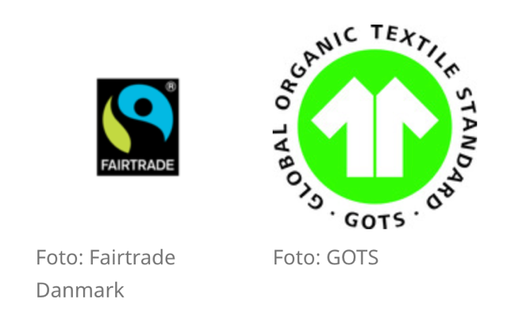
På varedeklarationen vises kun den allersidste station i tøjets globale kredsløb. Det lille mærke afslører, hvor de ofte underbetalte arbejdere sad, da de forvandlede råt stof til skjorter og kjoler: Tyrkiet, Kina, Egypten, Bangladesh, Tunesien etc. Men det afslører fx ikke, hvor bomulden er groet, og heller ikke hvordan den forarbejdes ved at blæse, rulle, filte den plukkede bomuld. Garnfabrikkerne i Kina, der kører i døgndrift, de kemiske bade, containerskibe, fly, lastvogne, der transporterer osv. står der intet om.

Fairtrade mærket dækker over nogle specifikke standarder for produktionen af en given vare som fx bomuld. Standarderne har kriterier inden for miljø og klima, social bæredygtighed og økonomisk bæredygtighed, og er blandt de mest vidtgående i standardlandskabet. Standarderne ejes ikke lokalt, men af Fairtrade International. I de konkrete kriterier for Fairtrade-certificerede produktorganisationer er det altid beskrevet, hvilke regler der gælder lokalt.
GOTS (Global Organic Textile Standard) er en international økologisk mærkning af tøj og tekstiler, som er designet til at sikre bæredygtighed i hele produktets livscyklus. Der er specifikke krav til miljø på alle stadier af fremstillingen, til spildevandsbehandling og til kvalitet af det færdige produkt. Der stilles også sociale krav, der er baseret på de vigtigste normer fra Den Internationale Arbejdsorganisation (ILO). GOTS er en certificering​, som er accepteret ​på alle større markeder.
Der er mange andre mærkninger at forholde sig til, og økomærkerne dækker over vidt forskelligt. Mange af dem har ikke (som Fairtrade og GOTS mærkningen) værdi for miljøet, og det er ikke altid, at man som kunde i butikkerne får et klart svar på, hvad betegnelser som OekoTex, Made in Green, Stof&Stil Organic, ØkoBambusTøj betyder. Det er lidt af en jungle at finde ud af og rundt i.
Modreaktionen, bæredygtighedsbølgen, er måske alligevel kun toppen af et isbjerg, der under overfladen er massivt og alt andet end bæredygtigt, for tøjindustrien er stadig den næstmest forurenende branche i verden. Det kan være svært ikke at mistænke tøjbranchen for greenwashing med det virvar af forskellige betegnelser for bæredygtighed, branchen smykker sig med.

Modreaktion på vej?

Greta Thunberg på forsiden af Vogue Scandinavia.

Modreaktion kan dog efterhånden tydeligt spores både højt og lavt i branchen. Mange designere og modetøjsproducenter brander sig på bæredygtighed, økologi og fairtrade. Ved de senere års modemesser og Københavns modeuger er der fokus på, at tøjet er bæredygtigt, fx var der i 2021 en bæredygtighedspris fra Zalando, og unge designere, der arbejder seriøst med bæredygtighed, scorer ofte medieomtale. Det er gode tegn, hvis man er miljøbevidst forbruger.
Man kan også se det som et tegn på nye miljøvenlige tider, når den svenske klimaaktivist Greta Thunberg poserer på forsiden af den første udgave af Vogue Scandinavia (august 2021) iført tøj af bæredygtige genbrugsmaterialer. Inde i bladet kritiserer hun modebranchen for greenwashing, dvs. grøn, vildledende markedsføring.

Der er grønne bestræbelser også fra de store fast fashion kæder. Kunne forbrugere måske ikke klappe i deres tøjglade hænder over H&M’s genanvendelseskampagne for nylig? Initiativet skal motivere forbrugerne til at aflevere brugt tøj tilbage, så det kan nedbrydes og opstå som nye fibre og nyt tøj i stedet for, at det skal brændes op og flyve rundt som aske og toksiner i luftrummet.
Det er en sympatisk tanke at genanvende i stedet for at afbrænde, men som løsning på tøjindustriens miljøsvineri forslår det som en skrædder i Helvede. Genanvendelsesprocessen er nemlig energikrævende og forurenende, genanvendelsen fører nemt til mere overproduktion, og det er ikke alle tekstiler, der kan genanvendes, fx kan tekstiler, hvor der er blandet kunststoffer i bomuld, uld eller viskose, ikke genanvendes.

Strategier for bæredygtig tøjproduktion og -forbrug
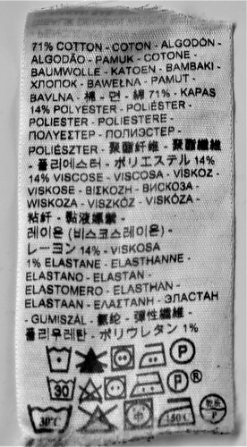
Det store spørgsmål er, om man kan være modebevidst på en bæredygtig måde?
Genbrug, recycling, upcycling, bæredygtighed, fairtrade, øko tex - det er tilsyneladende ikke ord og betegnelser for gode viljer hos producenterne, der mangler! Er det så forbrugernes skyld, at branchen stadig er så problematisk set gennem miljøbevidste briller? Det kan virke som en endeløs diskussion om hønen eller ægget, men prøv at se på nogle af de strategier for bæredygtig tøjproduktion og -forbrug, der allerede eksisterer:
- Man kan nedsætte sit forbrug af nyt tøj ved at handle i second hand butikker – eller vintage, hvis der skal være lidt mere stil over det.
- Man kan bytte sit tøj med andre - cirkulær økonomi.
- Man kan passe bedre på sit tøj og gå med det i længere tid.
- Man kan reparere tøjet, når det går i stykker – i USA har en førende bæredygtig kæde for udendørstøj, Patagonia, sat det i system.
- Man kan leje sit tøj og dermed tage konsekvensen af, at vi alligevel kun går med vores tøj få gange. Når man lejer og leverer tøjet tilbage, kan mange flere gå med det. I USA har kæden Rent the Runway stor succes med tøj, man kan leje. I Danmark kan man fx blive medlem af lejegarderoben Rentista.
- Hvis man hører til den mere velhavende del af befolkningen, kan man vælge at investere i tøj, der er af højere kvalitet, lavet af designere eller kunsthåndværkere, hvor processen har taget mere tid, og hvor råmaterialet og fremstillingsprocessen er mindre belastende for miljøet.

De tre tekstildesignere Lærke Bagger, Bettina Bakdal og Line Sander er danske eksempler på designere, der arbejder med bæredygtighed i deres egne tøjdesigns, og deres erklærede mål er derigennem at være med til at gøre verden til et bedre sted at være. De er forskellige i deres udtryk, men er enige om, at bæredygtighed i tøjproduktion kan opnås fx ved at satse på:
- det gode håndværk – slow fashion
- vintagematerialer, genbrug
- anvendelse af alt materiale, stofrester, garnrester til nyt tøj eller til reparation og lapning
- produktion i Danmark

Slow fashion som modstrategi til fast fashion findes altså allerede, og vi kan også få bæredygtigt tøj på kroppen ved at sy/strikke selv, købe second hand, bytte, leje osv. Kan vi så ikke bare lukke de skadelige produktionskæder, som tøjindustrien står for?
Patsy Perry, som forsker i den globale tøjindustri ved universitetet i Manchester, mener ikke, det kan ske fra den ene dag til den anden. Selvom det ville være helt rigtigt for miljø og klima, ville det nemlig gå for hårdt ud over de mest sårbare fabriksarbejdere i verden som bl.a. kvinder i Bangladesh. Men hun har følgende gode råd til forbrugere, som selv vil gøre en indsats:
- Køb hellere ét godt stykke tøj, som holder, end to som går i stykker. Vask dem mindre og ved lavere temperaturer.
- Køb hør og hamp i stedet for bomuld og polyester. De har lavere CO2-aftryk. Undgå varer fra Kina, fordi de ofte er produceret med kul.
- Lad være med at købe et stykke tøj, der koster mindre end en kop kaffe.

